线性系统控制工程 第二次习题
学习目的：线性系统能控能观性
提交日期：3月15日上课

- 试判断下面系统状态的能控性
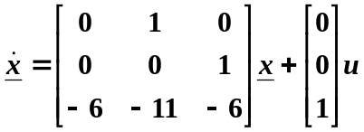
- 判断下面系统的能控性
（1）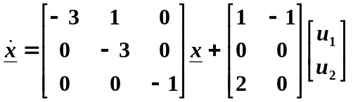
（2）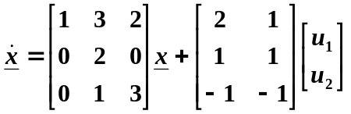
- 已知倒置摆状态方程如下
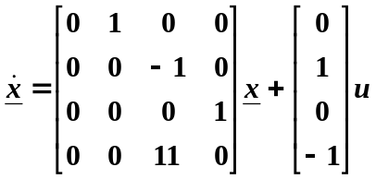
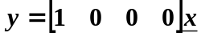
试判断其能控性和能观性。
- 设系统方程为
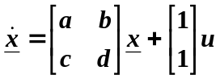
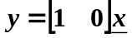
试确定满足状态完全能控和完全能观条件的、、和。
- 已知系统为
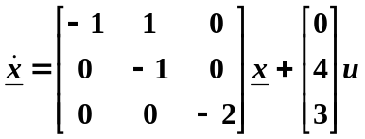
此系统能否变换成能控标准型？若能，则将系统变换成能控标准型。
- 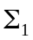、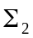为两个能控且能观的单输入单输出系统
： 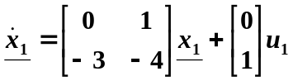
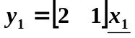

： 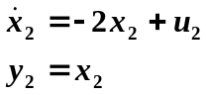
（1）、如图1所示串联起来，试求串联系统的状态方程。
（2）考察此串联系统的能控性和能观性。
- 试求此串联系统的传递函数，并验证（2）中的结果。
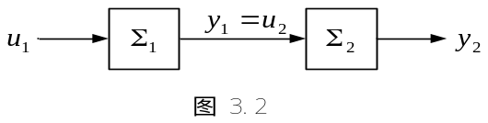
图1
- 已知系统
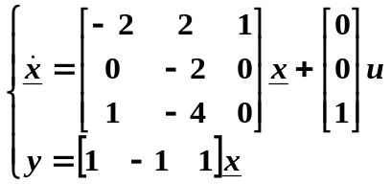
（1）求此系统的传递函数；
- 此系统能控否？如不完全能控，试求其能控子系统；
（3）此系统能观否？如不完全能观，试求其能观子系统。
8. 求如下系统的一个最小实现
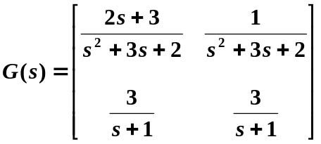
- 根据图2系统的结构图，写出其状态方程和输出方程，并判断系统的能控性和能观性。
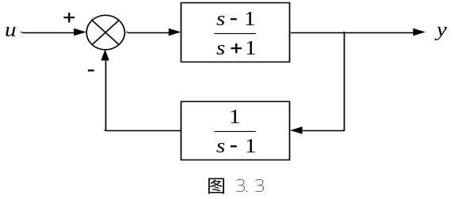
图2

参 考：
1. 讲义：第3章
2.吴麒主编，自动控制原理（第二版）： 9.2－9.11,10.1
3.绪方胜彦，现代控制工程（第四版）：11.6-11.7，12.2

